Guide de configuration de la carte de son pour Soft TDD

Il faut généralement désactiver les effets 3D de la carte de son (Reverb, Chorus, Spatial), et désactiver le gain du microphone (peut porter différents noms tels que Gain, Mic +20dB, ou Microphone boost) pour obtenir une bonne communication avec Soft TDD. Voici comment régler ces options.

Double-cliquer sur l'icône de réglage du volume qui se trouve en bas à droite de l'écran, à côté de l'heure. Cet icône ressemble généralement à ceci:

Si cet icône n'apparaît pas, il se peut qu'il soit différent, ou bien que vous deviez faire les opérations suivantes pour le faire apparaître:

Dans "Start / Settings / Control Panel" double-cliquer l'icône "Multimedia", puis cocher l'option "Show volume control on the taskbar"

En double-cliquant sur l'icône de réglage du volume, cette fenêtre apparaît:

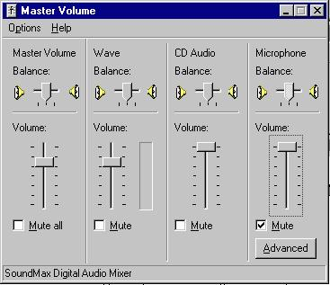
Les réglages des effets 3D sont généralement dans le bouton Advanced. Si vous ne les trouvez pas, il se peut que votre carte ne possède pas d'effets 3D. Dans ce cas, vous avez déjà la bonne configuration pour utiliser Soft TDD.

Si le bouton Advanced n'apparaît pas, cliquer sur le menu "Options / Advanced Controls"

Régler les volumes "Master Volume" et "Wave" à n'importe quelle position entre 75% et 100%. Régler le volume du Microphone au maximum. De plus, s'assurer que la coche Mute du Microphone est activée (ceci ne désactive pas le Microphone, contrairement à ce que le nom laisse croire).

Si le volume du Microphone et sa coche Mute n'apparaissent pas, cliquer sur le menu "Options / Properties", puis cocher "Playback", et cocher "Microphone" dans la liste de contrôles qui apparaît dans le bas. En fermant la fenêtre, le volume du Microphone devrait apparaître.

Ensuite, aller dans le menu "Options / Advanced Controls", puis cliquer sur "Recording" et s'assurer que l'option "Microphone" est cochée dans le bas de la fenêtre. Cliquer sur OK et les volumes d'enregistrement devraient apparaître. S'assurer de cocher le "Select" du Microphone, et mettre le volume du Microphone au maximum.

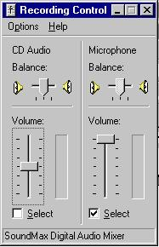
Vous êtes maintenant prêt à utiliser Soft TDD.

Voici quelques réglages supplémentaires, si vous avez toujours des problèmes suite aux réglages ci-haut:

- Si votre téléphone possède un réglage de volume, il est préférable de ne pas mettre son volume trop fort.
- On peut baisser les volumes "Master Volume" et "Wave" à 50% si nos interlocuteurs ont de la difficulté à recevoir le texte que nous transmettons.
- On peut déposer le téléphone sur sa cuisse ou sur un coussin pendant une communication afin d'éviter que le son du téléphone ne fasse une boucle. Voir l'image suivante:
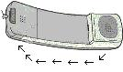
- Vérifier que le module est à la positon "ON"
- S'assurer qu'un fil est connecté entre la prise "Ordinateur-Microphone" du Soft TDD, et la prise Microphone à l'arrière de l'ordinateur (ne pas utiliser la prise Line In).
- S'assurer qu'un fil est connecté entre la prise "Ordinateur-Haut Parleur" du Soft TDD, et la prise Haut-Parleur à l'arrière de l'ordinateur (ne pas utiliser la prise Line Out).
- Utiliser un téléphone compatible avec Soft TDD. Les téléphones qui permettent de composer en utilisant l'accoustique ne sont pas compatibles avec le Soft TDD. Voici un exemple de téléphone non-compatible:
